LAPORAN PERTANGGUNG JAWABAN

POSKO MAHASISWA BARU 2016





**website: www.himapsi-unmul.co.cc, e-mail: himapsi.unmul@gmail.com**

Himpunan Mahasiswa Psikologi (Himapsi) sebagai suatu organisasi yang untuk diketahui merupakan wadah bersatu dan berhimpunnya Mahasiswa dan Mahasiswi yang kuliah pada prodi psikologi.

Dalam pendidikan khususnya mahasiswa semakin dibutuhkan kesadaran intelektual dan pemahaman yang kompleks guna mengimbangi besarnya arus perubahan yang terjadi baik terhadap dirinya maupun orang lain. Hal tersebut sangat perlu ditingkatkan motivasi dan semangat untuk menjalankan fungsinya sebagai siswa untuk meraih tingkat prestasi yang baik.

Tujuan utama dibukanya kegiatan posko Mahasiswa baru ini adalah untuk membantu mahasiswa baru untuk meregistrasi dan mengurus data-data krs serta memberikan informasi seputar dunia perkampusan khususnya mahasiswa baru prodi psikologi.

Manfaat kegiatan Posko Mahasiswa Baru ini adalah mengetahui informasi dari mahasiswa baru 2016, serta mempermudah himapsi mencari kader/anggota penerus organisasi Himapsi pada angkatan 2016.

Tak ada gading yang tak retak, begitu pula dengan kami sebagai manusia tidak luput dari kesalahan. Segala kekurangan dari kepengurusan kepanitiaan dalam menjalankan tugas-tugas, kata-kata yang mungkin tidak layak untuk terucap, sikap-sikap yang kurang bersahabat, semoga mendapat keikhlasan hati untuk senantiasa dimaafkan.

Semoga laporan pertanggung jawaban yang kami buat dan sampaikan ini dapat menjadi gambaran ke depannya untuk menentukan susunan kepengurusan kepanitiaan dalam mengambil keputusan yang tepat di kepengurusan selanjutnya. Tak lupa kami ucapkan terima kasih sebesar-besarnya kepada seluruh pihak yang telah turut membantu dalam menyelenggarakan acara tersebut. Semoga segala bantuan dan doa senantiasa terucap, mendapatkan ganjaran dan rahmat dari Allah SWT. Amin Ya Robbal’alamin.



**website: www.himapsi-unmul.co.cc, e-mail: himapsi.unmul@gmail.com**

**COMMITTE OF PROGRAM**

**PENANGGUNG JAWAB : HARDIANSYAH**

**KETUA PANITIA : MUHAMMAD IQBAR**

**SEKRETARIS : MELINDA**

**ORGANIZING COMMITTEE**

|  |
| --- |
| **ANGGOTA** |
| Farah |
| Fathonah |
| Mira |
| Afifah |
| Rika |
| Salwa |
| Lisna |
| Zaini |
| Halimah |
| Fitri |



**website: www.himapsi-unmul.co.cc, e-mail: himapsi.unmul@gmail.com**

*LaporanKeuangan*

|  |  |  |  |  |  |  |
| --- | --- | --- | --- | --- | --- | --- |
| **Posko Mahasiswa Baru 2016** | | | | | | |
| **No** | **Nama Item** | **Item** | | | **Total** |
| **Harga** | **Jumlah** | **Satuan** |
| 1 | Kertas Foto | Rp 32,000 | 1 | pcs | Rp 32,000 |
| 2 | Kertas Stiker | Rp 35,000 | 1 | Pcs | Rp 35,000 |
| 3 | Kertas A4 | Rp 35,000 | 1 | Pcs | Rp 105,000 |
| 4 | Kertas F4 | Rp 35,000 | 1 | Pcs | Rp 105,000 |
| 5 | Air Mineral | Rp 22,000 | 1 | Kotak | Rp 24,000 |
| 6 | Tinta Printer (Hitam&Warna) | Rp 35,000 | 2 | Kotak | Rp 70,000 |
|  | Total |  |  |  | Rp 371,000 |



**ACARA**

**website: www.himapsi-unmul.co.cc, e-mail: himapsi.unmul@gmail.com**

**DOKUMENTASI**

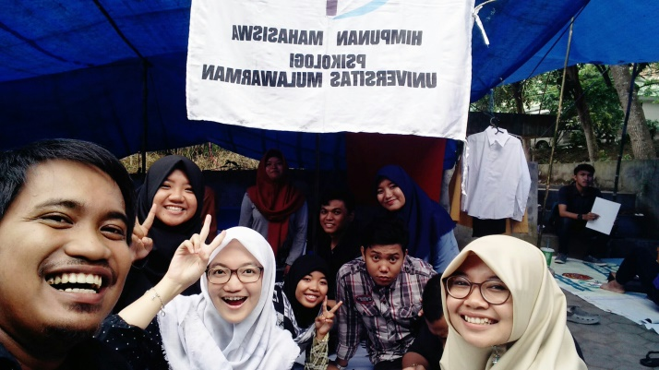

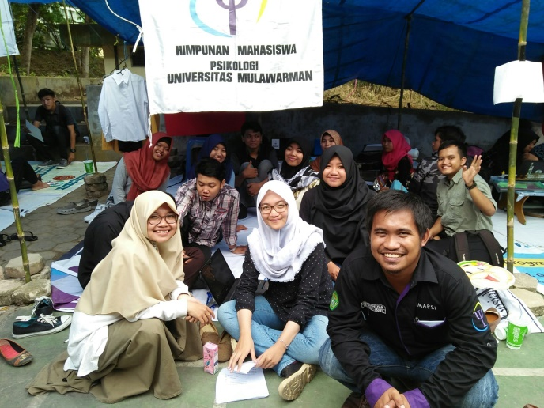

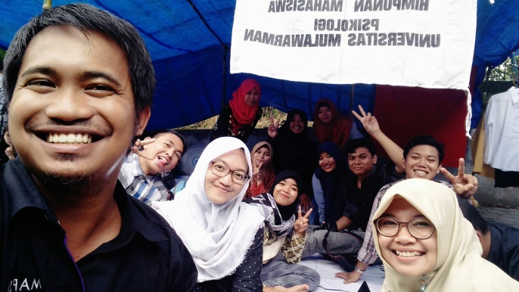



**ACARA**

**website: www.himapsi-unmul.co.cc, e-mail: himapsi.unmul@gmail.com**

**SUSUNAN ACARA**

**Senin, 8 Agustus 2016 sd Jumat, 30 September**

|  |  |  |
| --- | --- | --- |
| **No.** | **Waktu** | **Kegiatan** |
| 1. | 08.30 - 09.00 | Pembukaan Posko Maba |
| 2. | 09.00 – 11.40 | Registrasi, dan pengisian KRS |
| 3. | 11.40 - 13.00 | ISHOMA |
| 4. | 13.00 - 15.00 | Registrasi dan pengisian KRS (perbaikan Eror) |
| 5. | 15.00 - 15.40 | Evaluasi posko |
| 6. | 16.00 | Selesai |

PENANGGUNG JAWAB KEGIATAN

KETUA DKKU KETUA PANITIA

**SENDY CRISTANTO MUHAMMAD IQBAR**

NIM. 1302105099 NIM. 1502105032

MENYETUJUI,

KETUA HIMPUNAN MAHASISWA PSIKOLOGI

**HARDIANSYAH**

NIM. 1302105059